**Дата:** 08.09.2022 **Урок:** математика **Клас:** 1 – А

**Вчитель:** Мугак Н.І.

**Урок № 4.**

**Тема. Досліджуємо ознаки об’єктів**

**Мета:** актуалізувати й уточнити уявлення учнів про ознаки предметів: форму, розмір, колір; закріпити вміння визначати спільні та відмінні ознаки на основі зіставлення предметів; формувати вміння порівнювати предмети, узагальнювати за спільними ознаками, класифікувати — розподіляти предмети на групи за спільними ознаками; розвивати логічне мислення шляхом формування прийомів розумових дій: аналізу, синтезу, порівняння, узагальнення, класифікації; виховувати товариські взаємини, уміння працювати в парі та міні-групі.

**Обладнання**: презентація.

**Опорний конспект уроку**

**І. Вступна частина.**

**1. Організація класу.**

*Математика – наука*

*Точна і серйозна.*

*І прожить без неї нам*

*Навіть дня не можна!*

**2. Повідомлення теми уроку.**

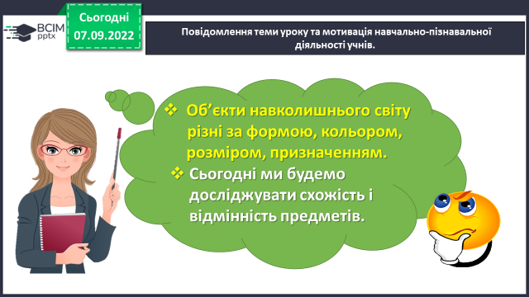

**ІІ. Актуалізація﻿ уявлень﻿ про﻿ геометричні﻿ фігури.**

**1. Повторення вивчених геометричних фігур.**

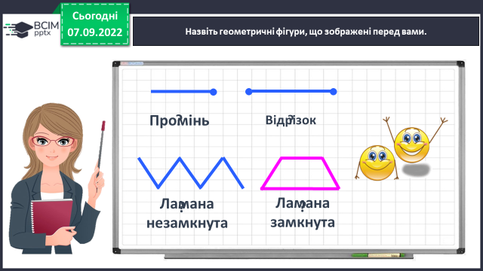

**ІІІ. Вивчення нового матеріалу.**

*Демонстрація презентації.*

**1. Робота за підручником (с. 7)**

***Завдання 1.***

- Чим схожі фігури в кожній парі?

- Чим відрізняється?

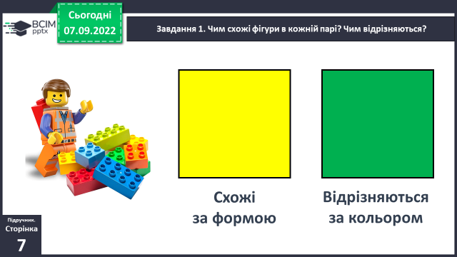 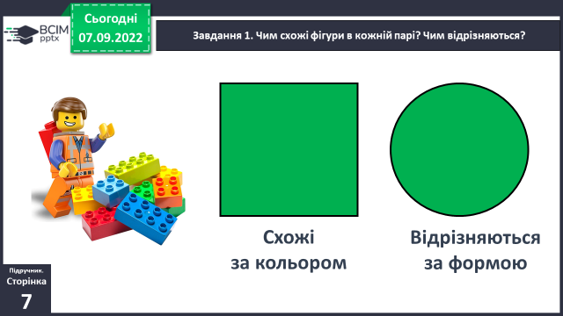 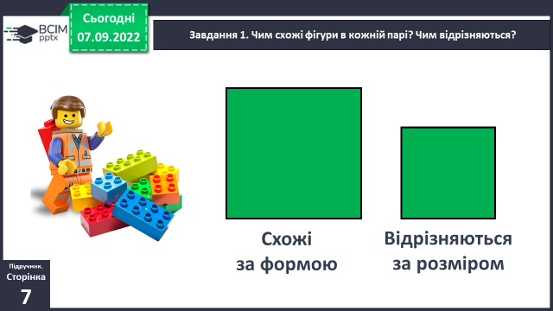

***Завдання 2.***

- Назви кожну групу фігур.

- За якою ознакою об’єднано кожну групу?

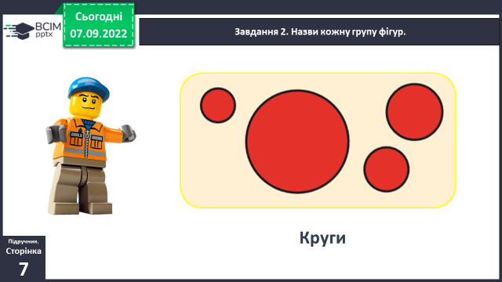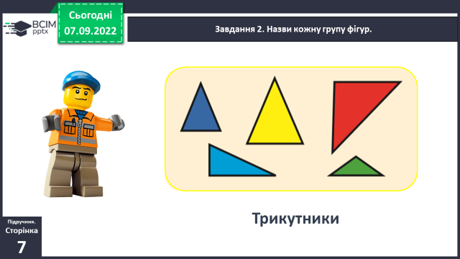 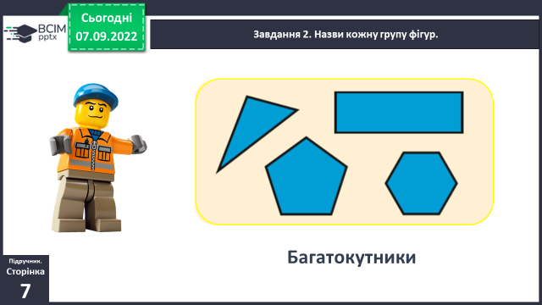

***Завдання 3.***

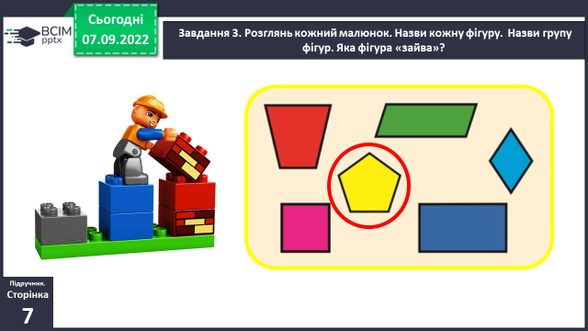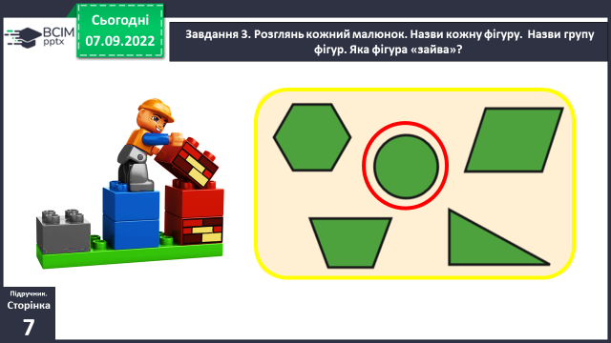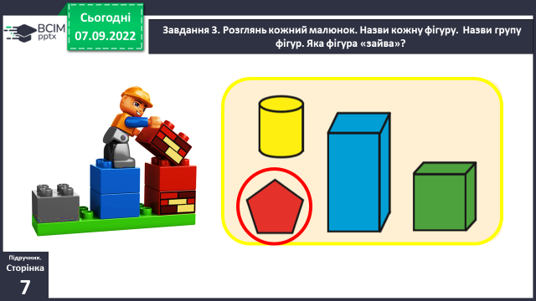- Назви кожну фігуру. Назви групу фігур. Яка фігура «зайва»?

- Поясніть, яка фігура зайва в кожній групі.

*(1-ша група —* ***п’ятикутник****, бо це плоска фігура, а решта — об’ємні геометричні фігури; 2-га група —* ***круг****, бо решта — многокутники; 3-тя група —* ***п’ятикутник****, бо решта — чотирикутники).*

***Завдання 4.***

- Визначте, за якою ознакою фігури розподілено на групи. 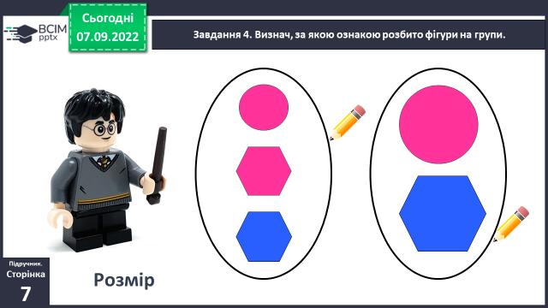 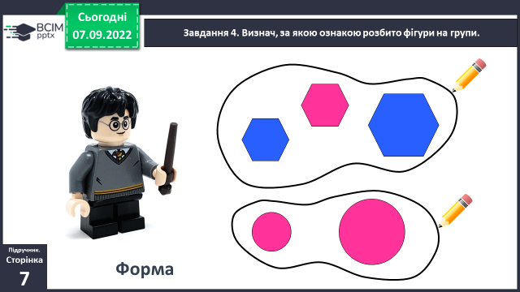 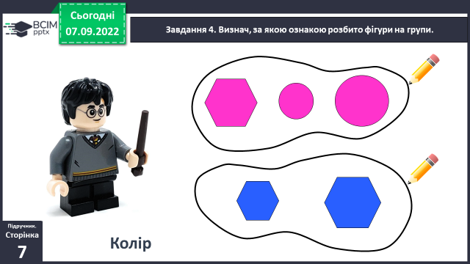

*(1-ша група — за* ***розміром****, 2-га група — за* ***формою,*** *3-тя група — за* ***кольором****)*

**2. Дослідження відмінних ознак.**

- Уважно розгляньте зображені предмети (кульки).

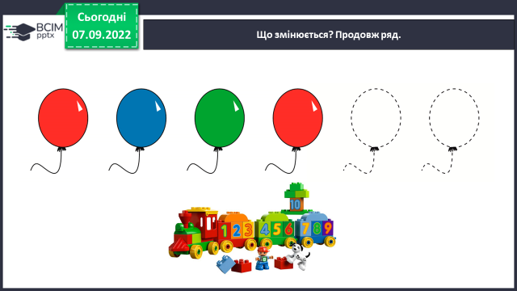

- Що змінюється?

- За якою ознакою змінювались предмети? Продовж ряд.

**3. Робота в зошитах.**

*-* Намалюй фігуру, змінивши ознаку – колір, форму, розмір.

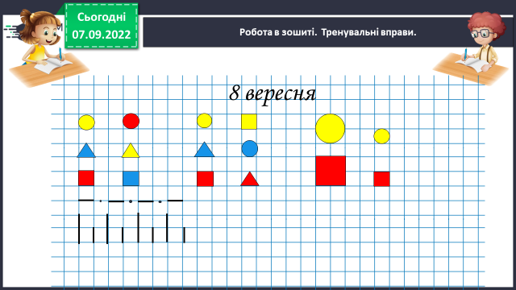

- Допиши рядки за зразком.



**ІV. Заключна частина.**

*-* Про що ви дізналися на уроці?

- За якими ознаками предмети схожі або відрізняються один від одного?

***Рефлексія.*** *Оберіть відповідну цеглинку LEGO.*

***Рекомендовані тренувальні вправи***

1. Допиши за зразком.

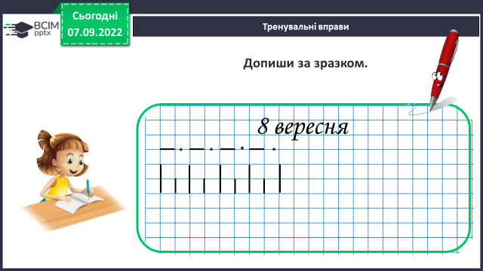

2. Намалюй фігури.

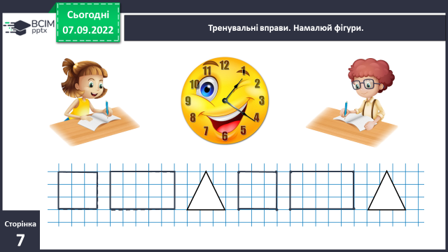

***Роботу надсилай на Viber***